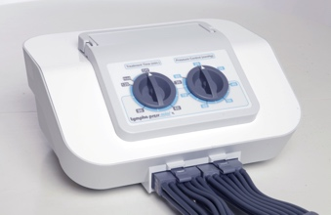
Lympha Press Mini är en kompressionspump som åstadkommer massage via tryckluft. Den består av en pump som ansluts till en manschett via luftslangar. Kriterier för en korrekt inställning av tryck och tid är att du ska känna lindring och inte obehag under hela behandlingen med Lympha Press. Pumpens pulserande lufttryck lindrar de flesta typer av ödem.
För ytterligare information hänvisas till bruksanvisningen som finns på www.lymfphapress.se

Sammankoppling av pump och manschett:
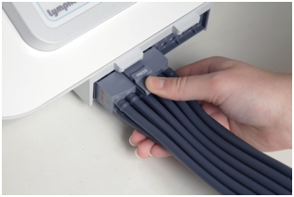
- Placera Lympha Press Mini på ett hårt, rent och slätt underlag och sätt i kontakten på baksidan av pumpen och anslut sedan stickproppen till ett eluttag, jordat eller ojordat.
- Jackmanschett/Byxmanschett: Den 12-stiftade slangkontakten i slutet av slangbunten sätts in i Lympha Press Mini. Det är viktigt att hålla i slangkontakten och inte i slangarna när slangkontakten ska anslutas till pumpen. Pilarna på sidan av slangkontakten ska peka uppåt och klicklåset ska pressas nedåt. Ett litet ”klick” kan höras när slangkontakten sitter på plats.
OBS! Skruva inte fast säkerhetsskruven! Det är endast mycket gamla pumpar som har behov av att man skruvar fast säkerhetsskruven.

Förberedelser:
- Vi rekommenderar att använda tubgas eller dylik tunn klädsel utan sömmar under manschetten på armarna/benen för att skydda huden. Om det finns sår på huden, ska såret vara omlagt och skyddat med en plastfilm så att sårvätska inte läcker ut till manschetten under behandlingen med Lympha Press Mini.

- Manschetten träs på och storleksanpassas med hjälp av blixtlås. Manschetterna får inte sitta åt för hårt. Det måste finnas plats för luftpåfyllnaden till kamrarna.

- Det är viktigt att personen som ska använda Lympha Press Mini ligger eller sitter skönt, med stöd för ryggen, utan att täppa till lymfkörtlarna i armhålor eller ljumskar. Vid användning av jackan, hålls armarna lite utåt (se bild) och vid användning av byxan, ligger man lämpligast ned eller sitter i en bakåtlutad fåtölj med benen i horisontellt läge, så att lymfvätskan kan passera fritt.
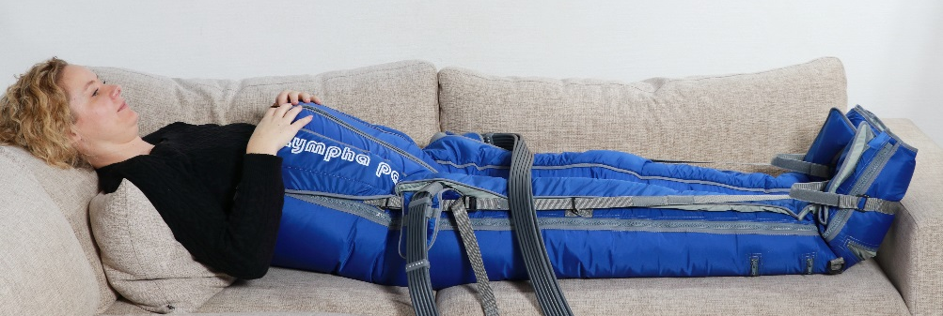

Vid användning av jackmanschetten bör ytterligare en person finnas till hands som vid behov kan stänga av Lympha Press Mini. Personen som använder jackan kan inte själv stänga av Lympha Press Mini när båda händerna befinner sig i manschetten.

Vid användning av byxmanschett:
- Önskar man ha foten vinklad under behandlingen,
reglerar man fotens vinkel med fotremmen som sitter på
byxan. Blixtlåset under hälen ska då vara öppet.

Användning av Lympha Press Mini:
Starta alltid med ett lågt tryck och utvärdera hur du reagerar på kompressionen. Efter ett par dagar kan trycket justeras. Tiden för användandet är viktigt och bör inte understiga 45 minuter om inte läkare/medicinsk lymfterapeut rekommenderar annat.
I samråd med läkare/lymfterapeut ställs följande program in:

- Tryck/Pressure (mmHg): Trycket ställs in med höger ratt på pumpen (20-80 mmHg).
Individuella skillnader finns och toleransnivån ökar efter en tids användning.

Producenten rekommenderar att man inte använder ett tryck på mer än 40 mmHg över magen. Detta är en rekommendation och patientens ansvariga läkare kan ordinera/godkänna annat tryck.

Rekommenderat behandlingstryck:____________

- Behandlingstid/Treatment Time: Tiden ställs in med vänster knapp på pumpen. Knappen vrids medsols till max. och vrids därefter tillbaka till rekommenderad behandlingstid. Nu har Lympha Press Mini startats.

Rekommenderad behandlingstid: _________________________

- När inställd tid löpt ut, stannar Lympha Press Mini och luften töms automatiskt ut ur manschetten. För att själv stänga av pumpen, kan knappen när som helst vridas till läge OFF.

- Blixtlåset på manschetten öppnas och kan därefter tas av.

Efter användning:
När pumpen är avstängd med on/off-knappen (på baksidan av pumpen), tas manschett och tubgas bort. Lossa elkabeln från väggen och pumpen. Vid transport ska slangbunten kopplas bort från pumpen. Detta görs genom att trycka ned klicklåset så att den 12-stiftade slangkontakten lossnar.

Rengöring:
Se till att elkabeln är bortkopplad innan pumpen rengörs. Man kan torka av pump och manschett utvändigt med en fuktig trasa eller sjukhussprit. Vätska får inte tränga in i pumpen. För övriga frågor avseende rengöring, vänligen kontakta ApodanNordic A/S.

Vid frågor om behandling, tid/tryck, eller förändring av ödem:

Kontaktperson: ___________________________________________

Teknisk rådgivning: ApodanNordic A/S: tel.: (+45) 3297 1525
1118

